PARTNER SZKOŁY
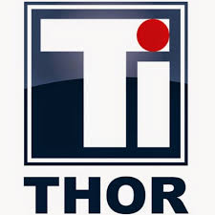

Zespół Szkół Agrobiznesu

(od 1.09.2016r. Zespół Szkół i Placówek)

im. Wincentego Witosa w Bolkowie
ul. Niepodległości 17
59 – 420 Bolków

ZAPROSZENIE
NA
SPOTKANIE INFORMACYJNE
O NOWYCH KIERUNKACH KSZTAŁCENIA

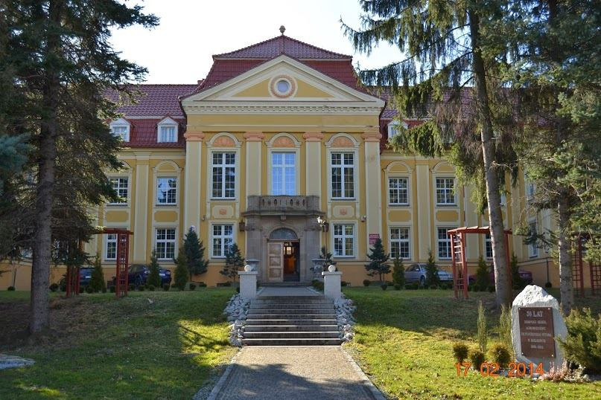

W RAMACH DNI OTWARTYCH
ZSA W BOLKOWIE

PLAN SPOTKANIA

17:00– Przybycie gości do sali nr 5
17:05 – Przywitanie gości przez
p. Dyrektor Beatę Zalewską
17:10 – 17:30 – Prezentacja niemieckiej firmy THOR
17:30 – 18.00 – Przekazanie informacji dotyczących
kierunków kształcących w zawodzie :

TECHNIK HOTELARSTWA
TECHNIK ŻYWIENIA I USŁUG GASTRONOMICZNYCH
TECHNIK URZĄDZEŃ I SYSTEMÓW ENERGETYKI ODNAWIALNEJ
LICEUM OGÓLNOKSZTAŁCĄCE: PROFIL JĘZYKOWO – INFORMATYCZNY
ZASADNICZA SZKOŁA WIELOZAWODOWA
LICEUM OGÓLNOKSZTAŁCĄCE DLA DOROSŁYCH (SYSTEM WIECZOROWY)

PO ZAKOŃCZENIU CZĘŚCI INFORMACYJNEJ ZAPRASZAMY DO OBEJRZENIA NOWYCH KLASOPRACOWNI!

Dyrektor, Grono Pedagogiczne oraz Uczniowie

Zespołu Szkół Agrobiznesu

im. Wincentego Witosa

w Bolkowie

mają zaszczyt zaprosić Państwa

na spotkanie informacyjne dotyczące kierunków kształcenia oferowanych przez naszą szkołę oraz do udziału w prezentacji prowadzonej przez przedstawicieli firmy THOR, która objęła patronat nad Technikum Systemów i Urządzeń Energetyki Odnawialnej.
Prezentacja odbędzie się 2 marca 2016r.
w Zespole Szkół Agrobiznesu w Bolkowie.

Serdecznie zapraszamy!

email: zsabolkow@wp.pl
tel. 75 74 13364

